ll summer camp si organizza con un minimo di 20 iscritti.

Per informazioni : Angelo Papale 346.21.64.589
belkholidays@gmail.com

23 giugno - 29 giugno
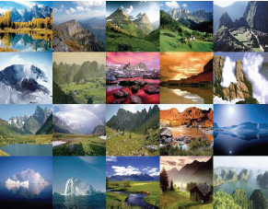

Cari ragazzi, ragazze e famiglie,
anche quest'anno stiamo organizzando un summer camp di basket e altre divertenti attività in grado di soddisfare le vostre aspettative.

La lista seguente elenca le attività principali incluse nella quota individuale per la partecipazione al Camp :

- Basketball presso il Palazzetto dello Sport di Morgex.

- Arrampicata.

- Rafting: il Centro Rafting è a disposizione con un’equipe di guide per programmi e percorsi studiati per ogni esigenza.

- Parco Avventura.

GIORNATA TIPO :
8.30 | colazione
9.00 | attività sportiva
12.30 | relax
13.00 | pranzo
14.00 | riposo
15.00 | attività sportiva
19.00 | doccia
19.30 | cena
21.00 | giochi-attività di gruppo
22.30 | Fine serata

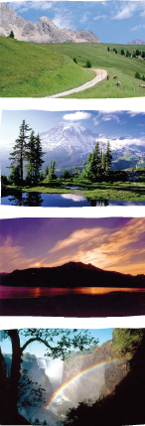
PER CHI :
Ragazzi nati nel 2011, 2012, 2013, 2014, 2015

QUANDO:
da domenica 23 giugno a sabato 29 giugno, con 7 giorni e 6 notti.

DOVE :
Residenza presso l’Ostello Valdigne Mont Blanc (1700 mt.) Loc. Arpy, tel 0165.841684

QUOTA :
La quota è di 650,00 € e include vitto, alloggio, assicurazione e tutte le attività.
Il trasporto è a carico delle famiglie.

